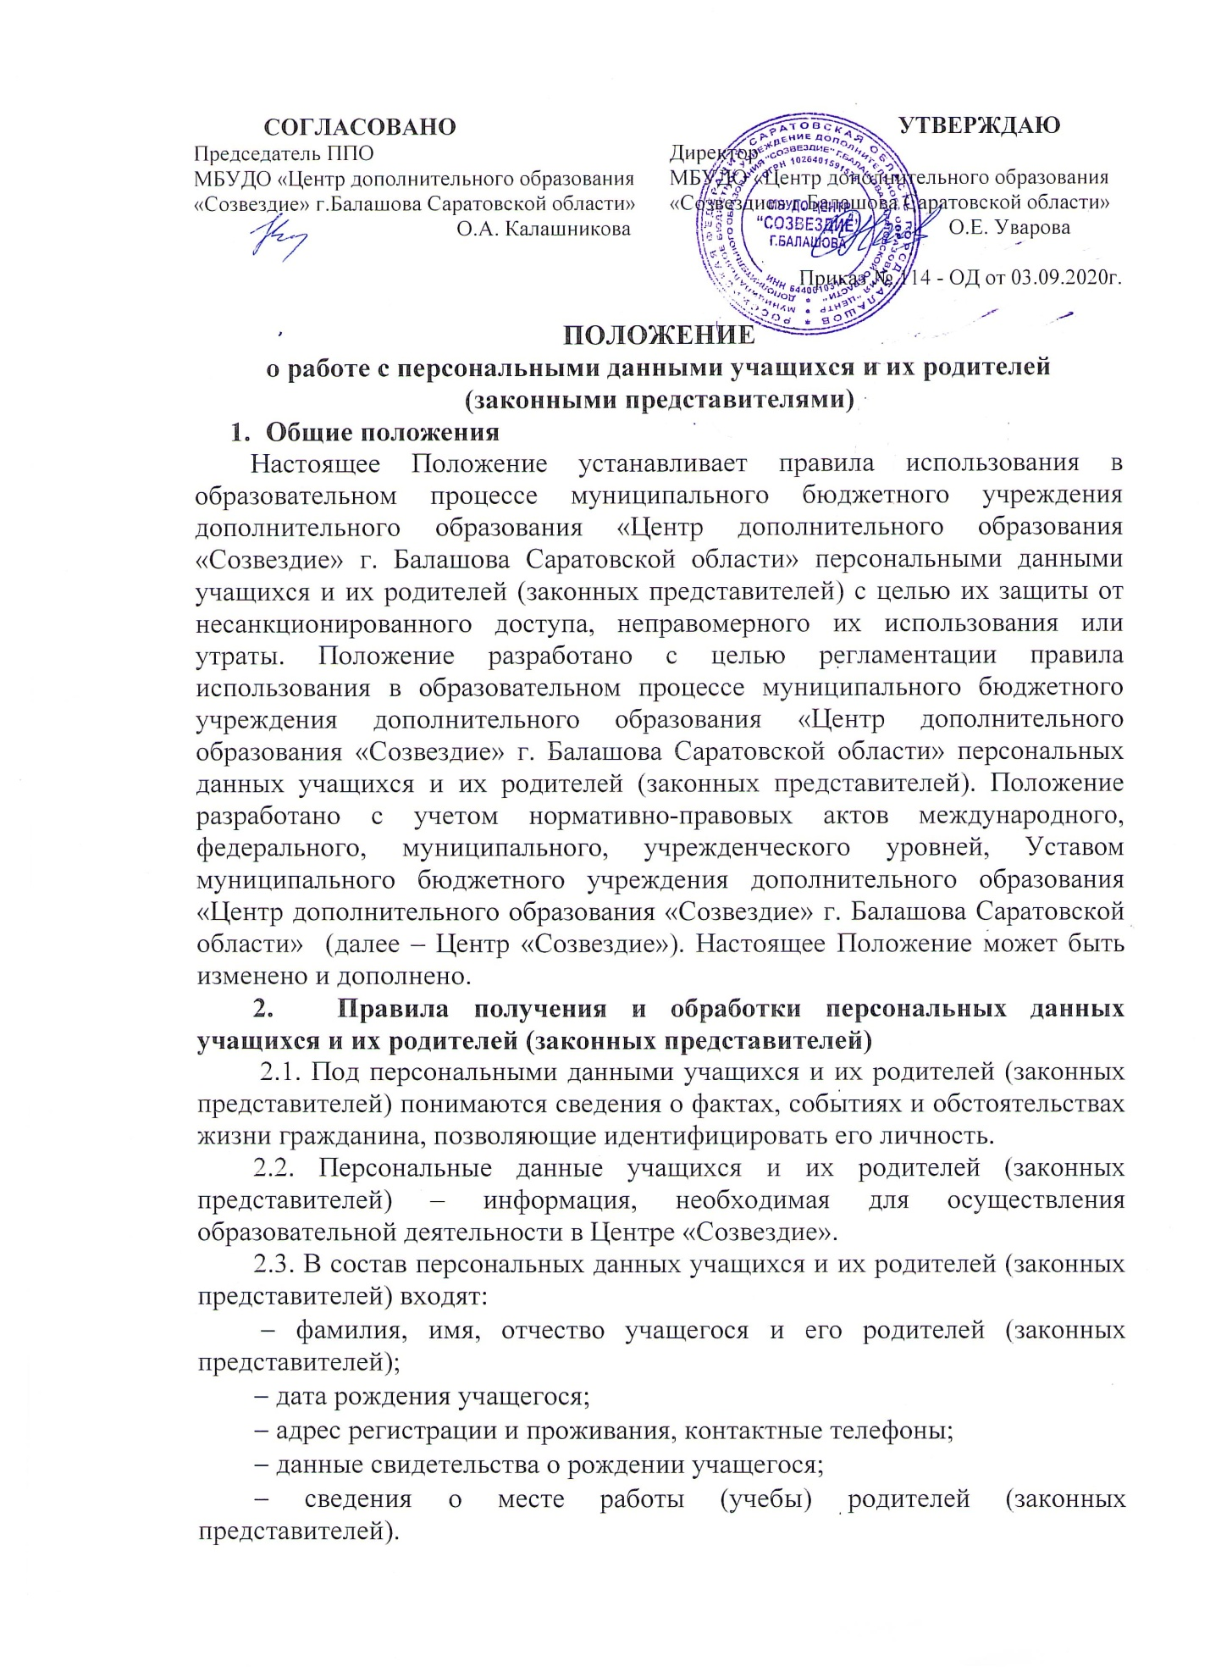
  - В целях обеспечения прав и свобод учащегося и его родителей (законных представителей) Центра «Созвездие» при обработке персональных данных обязаны соблюдать следующие общие требования:
− обработка персональных данных может осуществляться исключительно в целях обеспечения соблюдения законов и иных нормативных правовых актов, регламентирующих образовательную деятельность Центра «Созвездие»;
− родители (законные представители) учащегося обязаны предоставлять достоверные сведения о себе, своем ребенке и своевременно сообщать об изменении этих персональных данных;
− Центр «Созвездие» не имеет права получать и обрабатывать персональные данные о политических, религиозных и иных убеждениях и частной жизни персональных данных учащихся и их родителей (законных представителей);
− Центр «Созвездие» не имеет права получать и обрабатывать персональные данные о членстве в общественных объединениях или профсоюзной деятельности персональных данных учащихся и их родителей (законных представителей), за исключением случаев, предусмотренных федеральным законом.
3. Хранение персональных данных учащихся и их родителей (законных представителей)
3.1. Персональные данные учащихся и их родителей (законных представителей) храниться в виде заявлений (Приложение), в журналах объединений, в электронном виде.
3.2. Доступ к персональным данным учащихся и их родителей (законных представителей), которые необходимы для выполнения конкретных функций имеют директор Центра «Созвездие», заместители директора по УВР, ведущий документовед, руководитель структурного подразделения, методисты и руководители объединений. Доступ других работников Центра «Созвездие» к персональным данным осуществляется на основании разрешения директора.
3.3. Копировать и делать выписки персональных данных учащихся и их родителей (законных представителей) разрешается исключительно в служебных целях с письменного разрешения директора Центра «Созвездие».
4. Передача персональных данных учащихся и их родителей (законных представителей)
4.1. Информация, относящаяся к персональным данным учащихся и их родителей (законных представителей), может быть предоставлена Центром «Созвездие» государственным органам в порядке, установленном федеральным законом.
4.2. Центр «Созвездие» не вправе предоставлять персональные данные учащихся и их родителей (законных представителей) третьей стороне без их письменного согласия, за исключением случаев, когда это необходимо в целях предупреждения угрозы их жизни и здоровью, а также в случаях, установленных федеральным законом.
4.3. В случае если лицо, обратившееся с запросом, не уполномочено федеральным законом на получение персональных данных учащихся и их родителей (законных представителей), либо отсутствует письменное согласие учащихся и их родителей (законных представителей) на предоставление его персональных сведений, учреждение обязано отказать в предоставлении персональных данных. Лицу, обратившемуся с запросом, выдается письменное уведомление об отказе в предоставлении персональных данных.
5. Гарантии конфиденциальности персональных данных учащихся и их родителей (законных представителей)
5.1. Информация, относящаяся к персональным данным учащихся и их родителей (законных представителей), является тайной и охраняется законом.
5.2. В целях защиты персональных данных, хранящихся в Центре»Созвездие», родители (законные представители) имеют право требовать исключения или исправления неверных или неполных персональных данных.
5.3. В случае разглашения персональных данных учащихся и их родителей (законных представителей) без их согласия, они вправе требовать от руководителей объединений разъяснений.
6. Внесение изменений в настоящее Положение
6.1. Внесение изменений и дополнений в настоящее Положение принимается на 3 педагогическом совете, простым большинством голосов и отражается в Листе регистрации изменений (Приложение).
6.2. Контроль за соблюдением настоящего Положения осуществляет директор Центра «Созвездие», его заместители.

ПРИЛОЖЕНИЕ
Регистрационный номер №________
Директору
МБУДО Центр «Созвездие» г. Балашова
Уваровой Ольге Евгеньевне
От __________________________________________
^{(ФИО родителя полностью)}
____________________________________________
проживающего (- ей) по адресу: ________________
____________________________________________
____________________________________________

заявление.

Прошу зачислить моего (- ю) сына (дочь)__________________________________________
^{(нужное подчеркнуть)} _____________________________________________________________________________
^{(ФИО ребенка полностью)}
№ сертификата __________________________________________________________________________________________________________________
Дата рождения «____» ____________ 20______
число месяц год
Школа, класс, д/ сад____________________________________________________________
в объединение______________________________________________________________________
Родители (законные представители):
ФИО отца ____________________________________________________________________
ФИО матери___________________________________________________________________
Домашний адрес_______________________________________________________________
Телефоны_____________________________________________________________________

Ознакомлен (- а) и принимаю правила поведения в Центре
Ознакомлен (- а) с Уставом МБУДО Центр «Созвездие» г. Балашова, лицензией на право ведения образовательной деятельности и другими документами регламентирующими организацию образовательного процесса, и обязуюсь выполнять.
Согласен (-а) на сбор, хранение, уточнение и обработку персональных данных моих и моего ребенка в порядке, установленном Федеральным законом от 27 июля 2006 г. № 152-ФЗ «О персональных данных»; на психолого-педагогическое сопровождение учащихся.
Согласен (-а) на размещение фотографий ребенка в информационно телекоммуникационных сетях (в том числе на официальном сайте и в сети Интернет) с целью публикации результатов проведенных мероприятий.

С условиями приема согласен (- а)

«___» ___________ 20___ год _____________ / ___________________/

